МІНІСТЕРСТВО ОСВІТИ І НАУКИ УКРАЇНИ

ХАРКІВСЬКИЙ НАЦІОНАЛЬНИЙ АВТОМОБІЛЬНО-ДОРОЖНІЙ УНІВЕРСИТЕТ

ХАРКІВСЬКИЙ НАЦІОНАЛЬНИЙ УНІВЕРСИТЕТ ІМЕНІ В.Н.КАРАЗИНА

КАЗАХСКИЙ НАЦІОНАЛЬНИЙ УНІВЕРСИТЕТ ІМЕНІ АЛЬ-ФАРАБИ (КАЗАХСТАН)

TEXAS A&M UNIVERSITY-COMMERCE (USA)


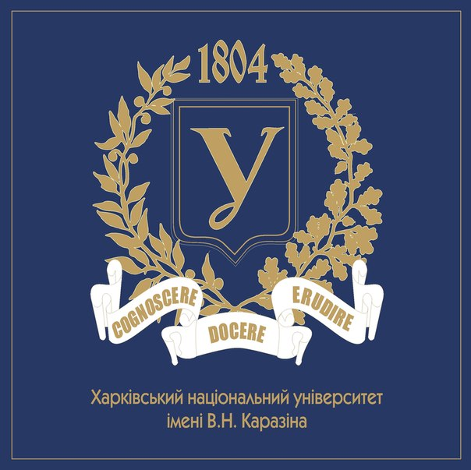


ІНФОРМАЦІЙНЕ ПОВІДОМЛЕННЯ №1

Вельмишановні колеги!
Запрошуємо Вас узяти участь у роботі

ХII Міжнародної науково-практичної конференції
«Проблеми і перспективи підготовки іноземних студентів».
Конференція відбудеться 12-13 жовтня 2017 р.

Головні напрями конференції:
- Теоретичні і прикладні аспекти лінгводидактики та методики викладання української / російської мови як іноземної.
- Сучасний освітній процес: традиційні та інноваційні технології, алгоритми й прийоми у навчанні іноземних студентів.
- Психолого-педагогічні засади організації навчального процесу: питання адаптації та інтеграції іноземних студентів у освітній простір ВНЗ.
- Викладання гуманітарно-природничих та спеціальних дисциплін нерідною мовою.

Офіційні мови конференції: українська, російська, англійська.
Матеріали конференції будуть представлені в електронному та паперовому варіантах (для бажаючих - вказати в заявці). Електронний варіант збірника буде розміщено на сайті університету.
Для участі в конференції необхідно до 30 вересня 2017 року надіслати на електронну адресу conf2017fpig@gmail.com
1) статтю російською / українською / англійською мовою (наприклад, «ivanova_statya»);
2) заявку про участь у конференції (наприклад, «ivanova_zayava»);
3) для учасників, які бажають отримати друкований збірник, – скановану квитанцію про оплату публікації та оплату за пересилку (наприклад, «ivanova_kvitancia»).

Фінансові умови:
Участь у роботі конференції безкоштовна (розміщення статті на сайті ХНАДУ, виготовлення програм та сертифікатів про участь у конференції). Вартість друкованого екземпляру збірника – 80 грн. за збірник + 30 грн. за пересилку. Адреса для грошових поштових переказів: 61058, вул. Данилевського, 10, кв. 135, м. Харків, Україна, Новіна Наталія Нарсенівна.

Адреса оргкомітету:
Харківський національний автомобільно-дорожній університет
Факультет підготовки іноземних громадян, к.223, вул. Ярослава Мудрого, 25, Харків, 61002, Україна
Кафедра мовної підготовки: зав. каф. к. психол. наук, доц. Моргунова Надія Сергіївна, тел. +38 057 707 36 81
Кафедра філології: зав. каф. к.п.н., доц. Безкоровайна Любов Сергіївна, тел. +38 057 707 37 45
Кафедра природничих і гуманітарних дисциплін: зав. каф. д.т.н., доц. Нікітіна Тетяна Борисівна, тел. +38 057 707 36 79
Відповідальний секретар конференції – к.п.н., доц. Семененко Інга Євгеніївна
(+38 057 707 36 81; +38 067 781 86 40)

Вимоги до оформлення статей:
Обсяг статті до 5 сторінок; формат А-4 у текстовому редакторі Word 2003, 2007 у вигляді файлу з розширенням *.doc (НЕ docх); шрифт – Times New Roman, 14 pt.; інтервал – 1,5; абзацний відступ – 1,25; усі поля – по 2 см. Текст статті оформляти таким чином: назва (шрифт 14, напівжирний, вирівнювання по центру); прізвище та ініціали автора(ів) (шрифт 14 pt, напівжирний, курсив, вирівнювання по центру); науковий ступінь, посада, навчальний заклад; місто, у якому навчальний заклад розташовано, держава, e-mail (шрифт12 pt, курсив, інтервал одинарний); один рядок пропуск; основний текст (вирівнювання по ширині).
Використані джерела подаються після основного тексту під заголовком «Література» в алфавітному порядку, без абзацного відступу, інтервал одинарний, шрифт 12 pt. У тексті посилання на використані джерела подаються за зразком: [1, 17], де 1 – порядковий номер джерела в списку використаних джерел, 17 – номер сторінки (діапазон сторінок задається через дефіс), декілька джерел відділяються крапкою з комою [1; 4; 6]. Сторінки не нумерувати, колонтитули не використовувати.
Матеріали, які не відповідають даним вимогам, прийматися не будуть.
Наприклад:

Актуальні проблеми міжкультурної комунікації у викладанні російської мови як іноземної на основному етапі навчання
Іванова І.І.
к. пед. н., доцент кафедри мовної підготовки
Харківського національного автомобільно-дорожнього університету
м. Харків, Україна
e-mail: ivanova@gmail.com

(Основний текст)
Література:
1. Божко Н.М. Этнопсихологические и цивилизационно-коммуникативные характеристики представителей китайского этноса: монография / Н.М. Божко. – Харьков : ХНАДУ, 2016. – 216 с.
2. Моргунова Н.С. Інтерактивні можливості інформаційних технологій у процесі мовної підготовки іноземних студентів у ВТНЗ / Н.С.Моргунова // Проблеми і перспективи мовної підготовки іноземних студентів: матеріали Х Міжнародної науково-практичної конференції (1-2 жовтня 2015 р.). – Харків: ХНАДУ, 2015. – С. 153-157.
3. Семененко І.Є. Освітній потенціал соціальних мереж як складової інформаційно-освітнього середовища [Електронний ресурс] / І.Є.Семененко. – Режим доступу : http://www.sworld.com.ua/konfer35/726.pdf

ЗАЯВКА
на участь у ХІІ Міжнародній науково-практичній конференції,
«Проблеми і перспективи підготовки іноземних студентів»
12-13 жовтня 2017 р.

Прізвище
Ім’я
По батькові
Місце роботи (назва, адреса, телефон, e-mail)
Вчене звання
Науковий ступінь
Посада
Назва статті
Секція
Форма участі в конференції | Очна (доповідь і публікація) | Заочна (тільки публікація)
Необхідність друкованого варіанта збірника | ТАК НІ (потрібне залишити)
Необхідність надсилання збірника | ТАК НІ (потрібне залишити)
Контактний телефон / факс
Поштова адреса
Електронна пошта (обов’язково)

